Tâche 1 – Nettoyage des données et préparation des graphiques
Étape 1 et 2 : Import et nettoyage
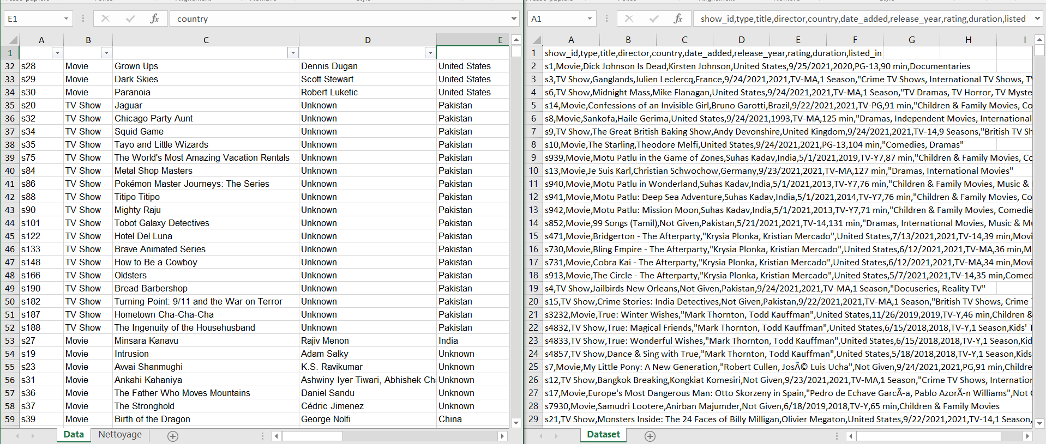
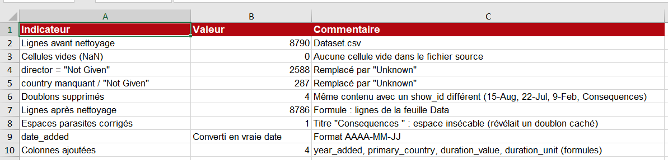
Task1/03_pivot_type.png
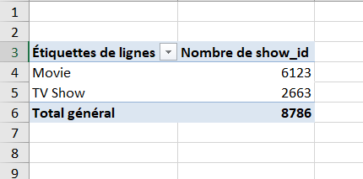

Task1/04_pivots.png
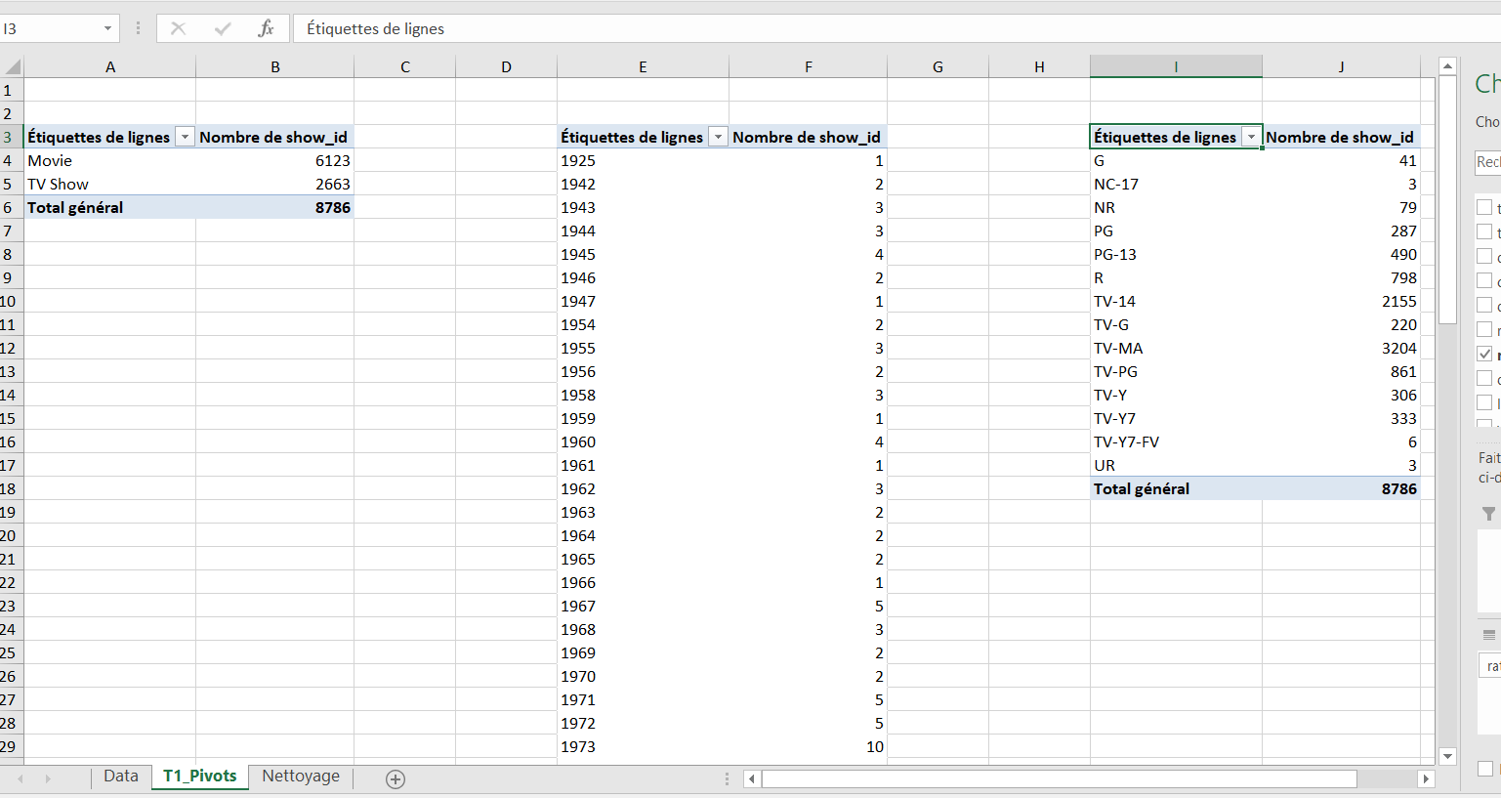
Task1/05_graph_type.png
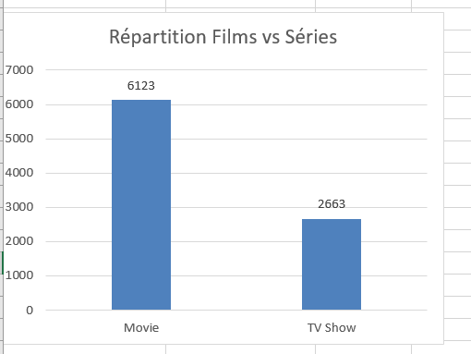
Task1/06_graph_rating.png
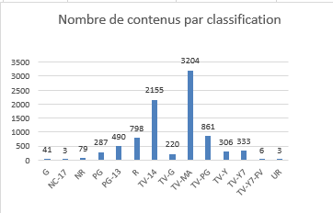
Task1/08_vue_ensemble.png
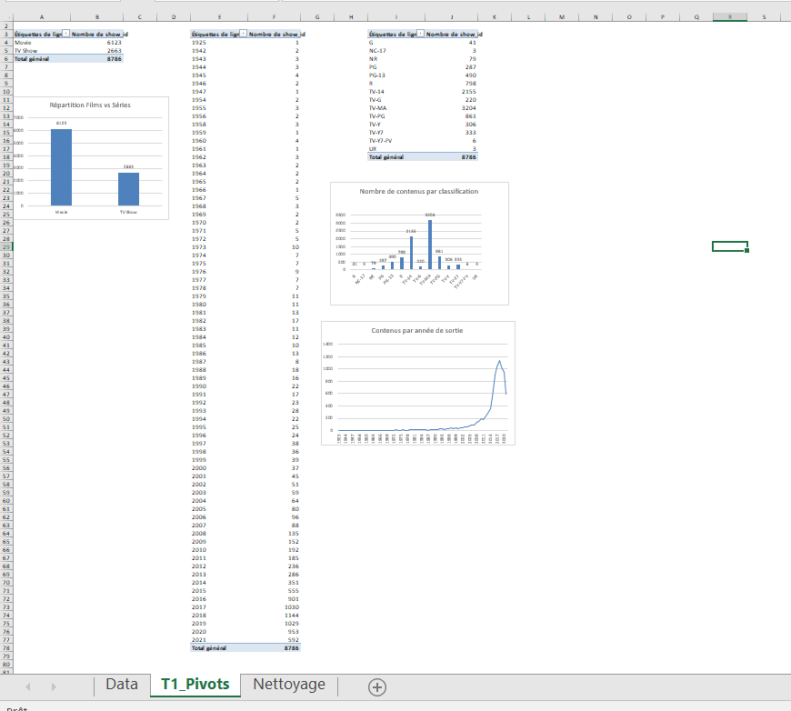

- Répartition : le catalogue contient 8 786 titres après nettoyage, dont 6 123 films (environ 70 %) et 2 663 séries (environ 30 %).
- Classifications : TV-MA (3 204) et TV-14 (2 155) dominent, soit environ 61 % du catalogue. Le contenu s’adresse surtout à un public adulte ou adolescent.
- Tendance : le nombre de titres reste très faible jusqu’aux années 2000, puis augmente fortement à partir de 2008.
- Le pic de production se situe en 2018, avec 1 144 titres
- Remarque : la baisse en 2020 et 2021 ne signifie pas forcément un recul, car les données s’arrêtent en 2021.

Task2/01_dashboard.png
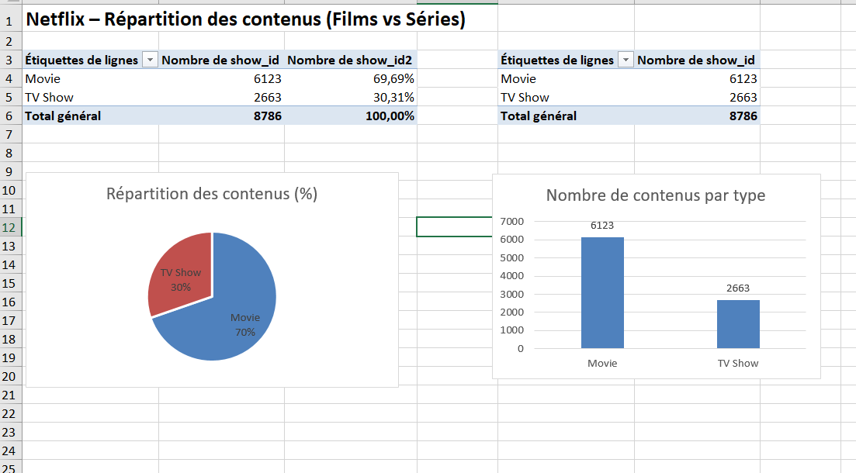
Les films représentent 69,7 % du catalogue (6 123 titres) contre 30,3 % pour les séries (2 663 titres).
Task3/02_segment_movie.png
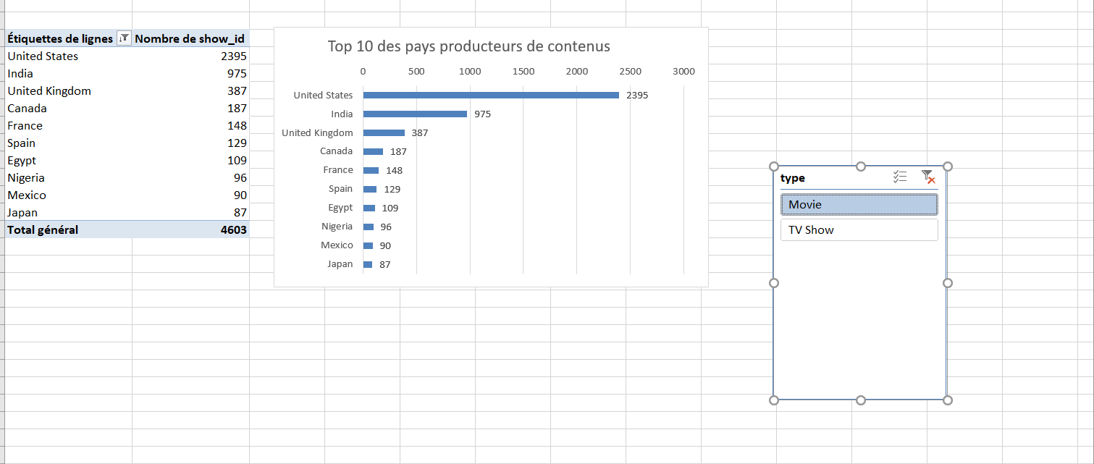

Task3/03_segment_tvshow.png
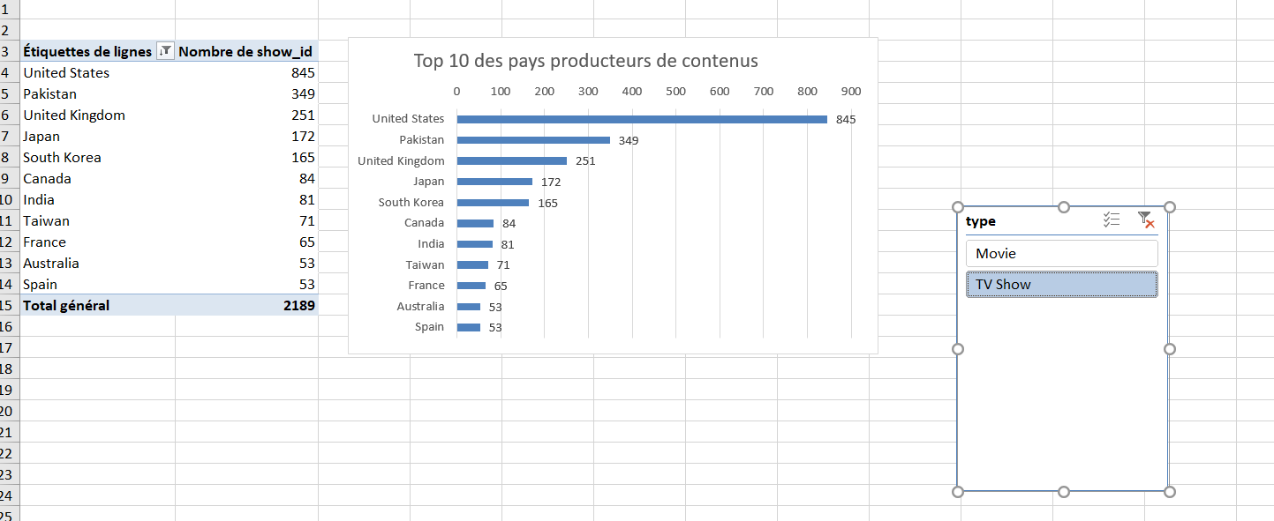
« Les États-Unis dominent le catalogue avec 3 240 titres, suivis de l’Inde (1 056) et du Royaume-Uni (638). Ces 10 premiers pays représentent environ 75 % des contenus. En filtrant sur les films, l’Égypte et le Nigeria entrent dans le top 10. »
Task4/01_courbe_release.png
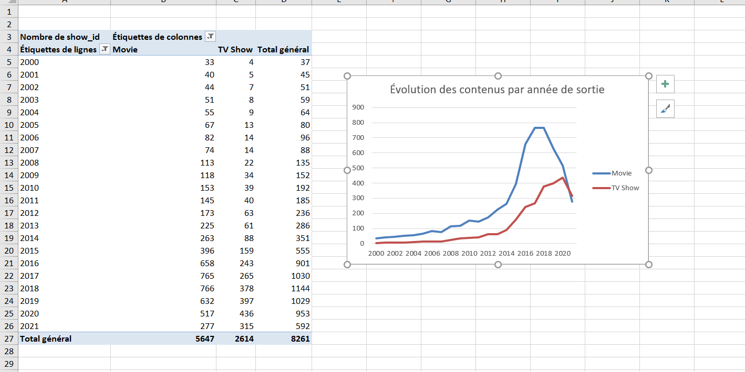
Le nombre de titres explose à partir de 2015 : 555 titres cette année-là, 901 en 2016, puis un pic de 1 144 en 2018. Les films atteignent leur maximum en 2017-2018 (environ 766), puis reculent. Les séries progressent plus longtemps : de 39 en 2010 à 436 en 2020, et dépassent les films en 2021 (315 contre 277). La baisse en 2020-2021 s’explique en partie par l’arrêt des données en 2021 .
Etape 5 :
L’analyse par année de sortie montre une forte croissance à partir de 2015, avec un pic de 1 144 titres en 2018. Les films dominent jusqu’en 2018 (766), tandis que les séries progressent plus longtemps (436 en 2020) et dépassent les films en 2021. L’analyse par année d’ajout confirme cette dynamique : le catalogue passe de 82 ajouts en 2015 à 2 013 en 2019 (environ 24 fois plus), puis se stabilise autour de 1 500 à 1 900 ajouts par an. La baisse de 2021 est à nuancer, car les données de cette année ne sont pas complètes
Task4/02_courbe_ajouts.png
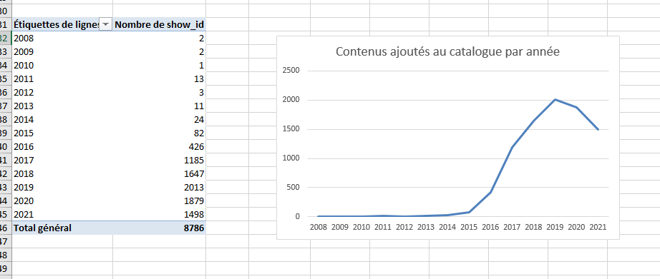
Task5/01_segment_tvshow.png
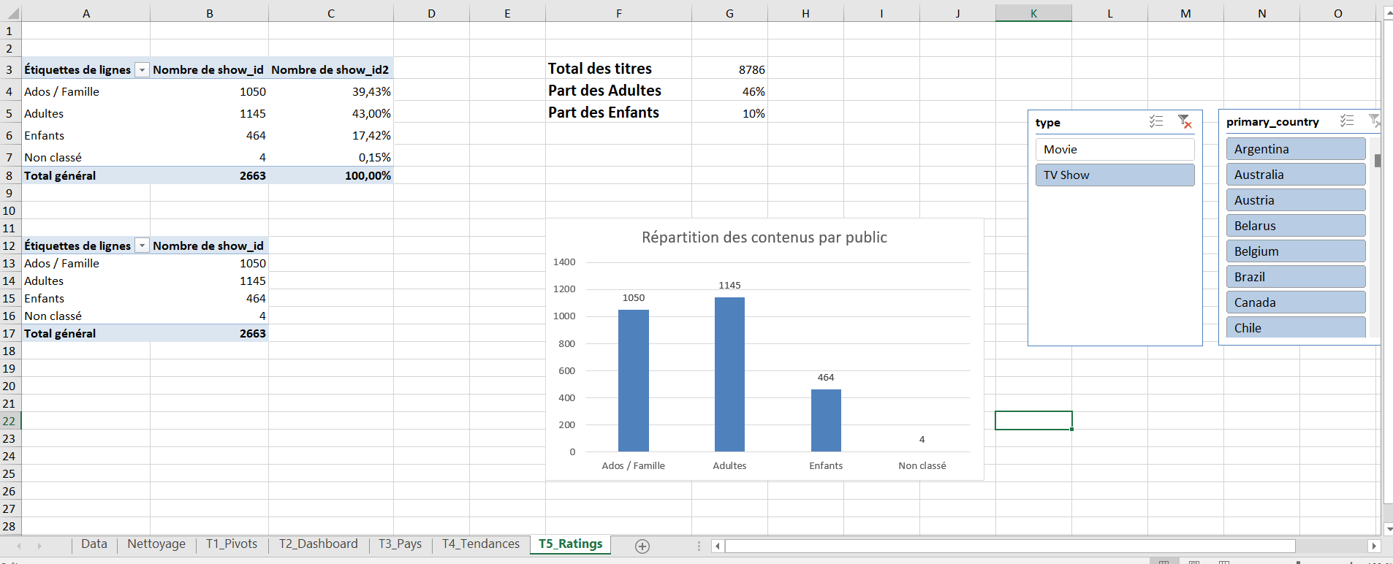
Task5/02_segment_movie.png
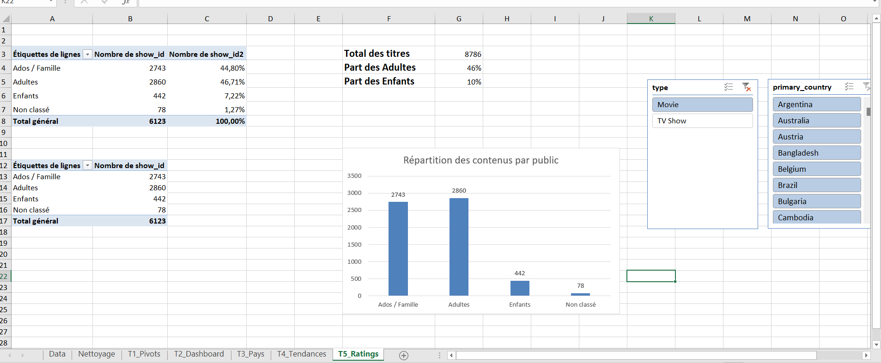
Task5/03_dashboard.png
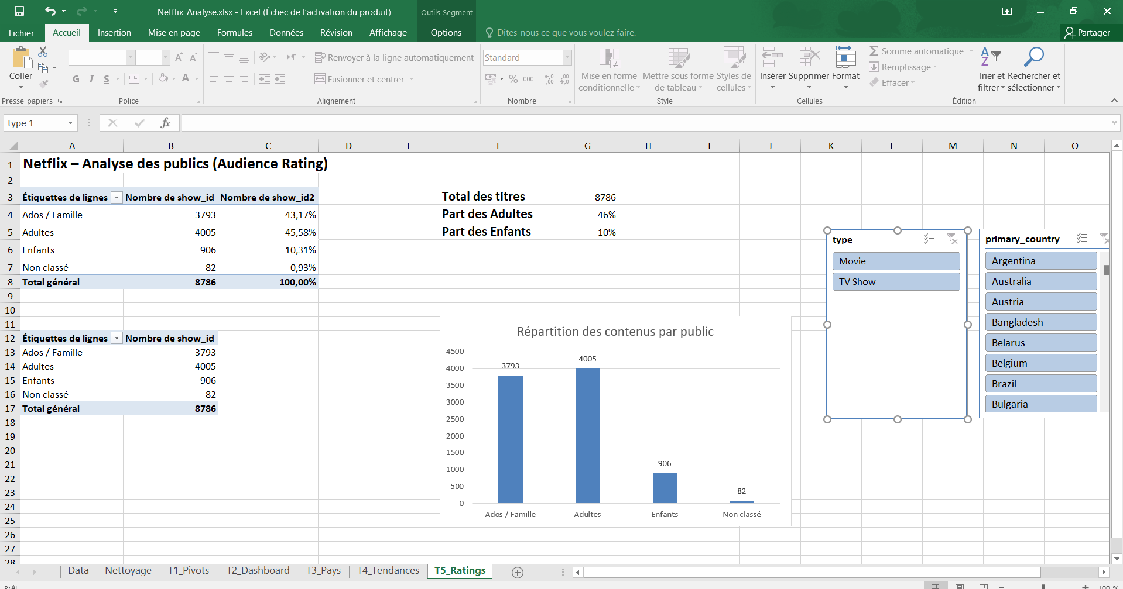
Le catalogue s’adresse surtout aux adultes (4 005 titres, 45,6 %) et aux adolescents / familles (3 793 titres, 43,2 %). Les contenus pour enfants ne représentent que 10,3 % du catalogue (906 titres). Cette part varie selon le type : les enfants représentent 17,4 % des séries contre 7,2 % des films. Les segments permettent de filtrer par type de contenu et par pays.

Task6/02_filtre_tvshow.png
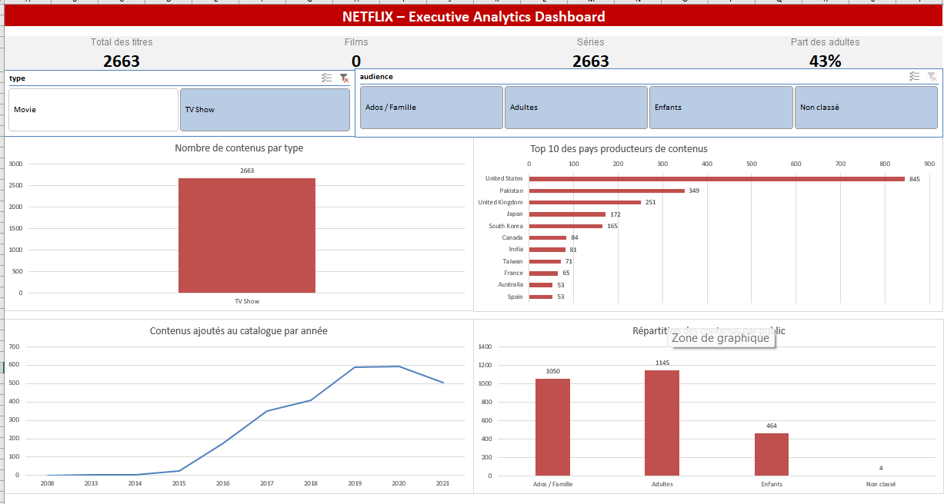

Task6/01_dashboard.png


